1. Как включить в математическую формулу обычный текст? - mbox
2. Расставьте Git-команды в нужной последовательности для того, чтобы внести изменения в новый для вас проект. – clone🡪pull🡪add🡪commit🡪 push
3. Какие 4 стандартных параметра (типа, опции) страниц могут быть свёрстаны в LaTex при использовании команды \documentclass? – letter, book, article, report
4. Какая команда системы компьютерной вёрстки TeX позволяет провести горизонтальную черту только между определёнными колонками разных строк таблицы? Ответ привести без символа "\". Комментарий: это не hhline. -- cline
5. Начало формы





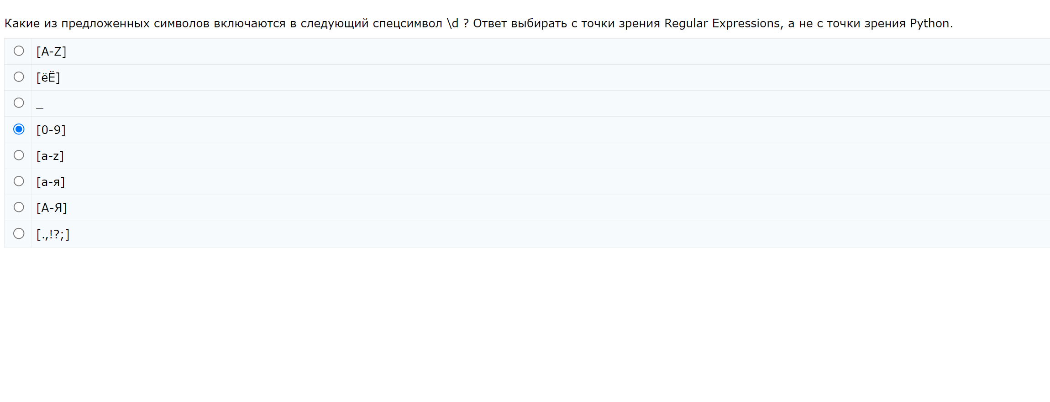

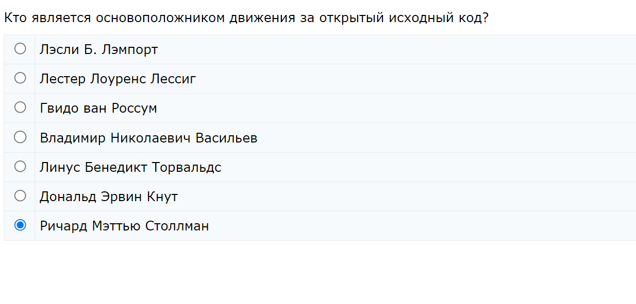

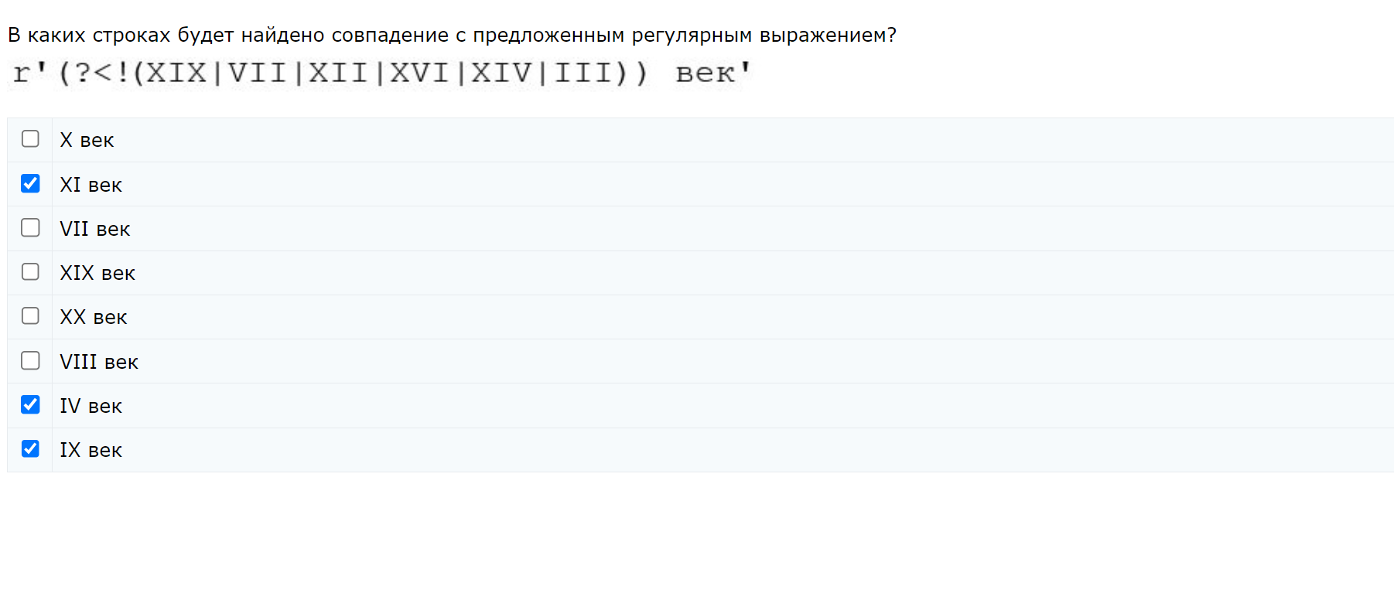

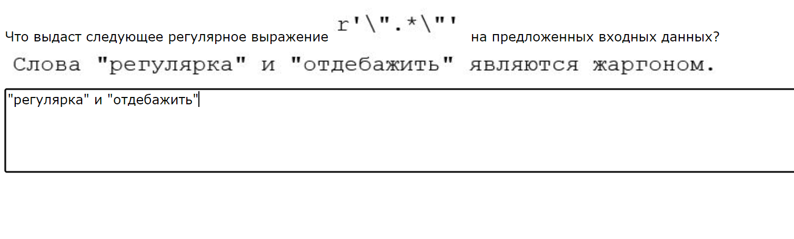

11)

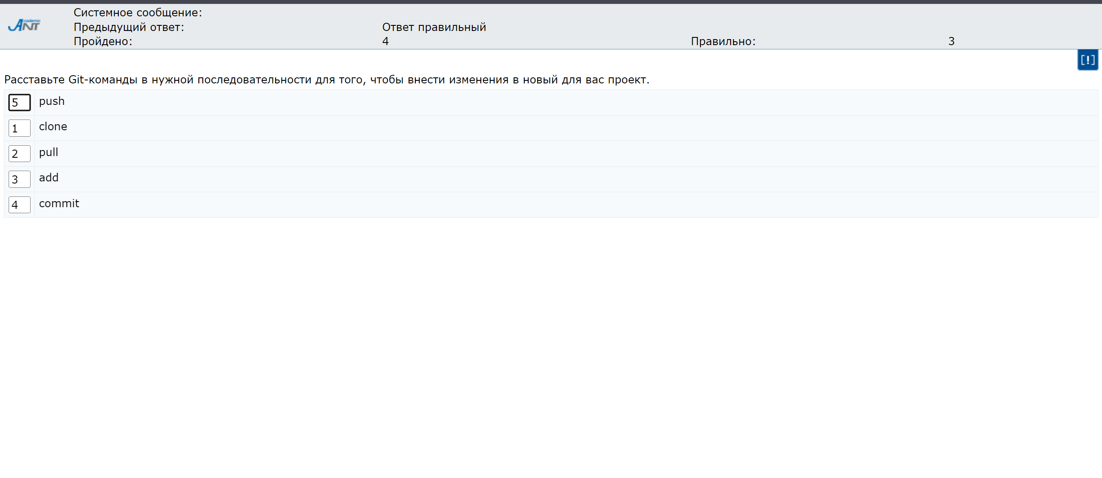

12)